Magdalena Benešová, Cameron Bakery, Irsko - Cork

Na svůj měsíční pobyt do Irska jsem se velmi těšila.
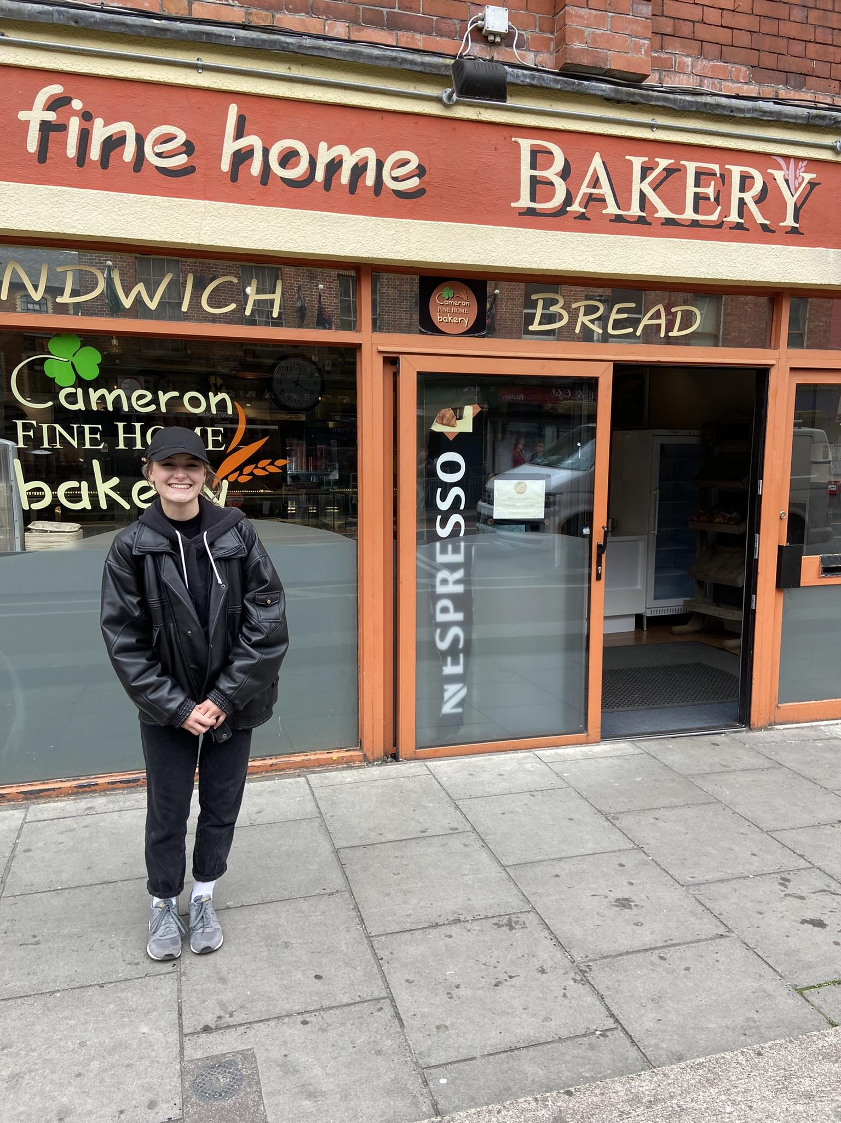
Tento pobyt mi umožnila má škola - Bohemia - Hotelová škola a Střední pedagogická škola a Základní škola s. r. o., kterou navštěvuji třetím rokem. Škola se účastní už mnoho let programu Erasmu +, který umožňuje odborné stáže.
Pro mou pracovní zkušenost jsem byla umístěna do pekárny v Corku ,,Cameron Bakery'', kde bylo vše úplně skvělé. Se všemi kolegyněmi, které byly z různých částí světa, jako je Španělsko, Argentina nebo Brazílie, jsem si také vytvořila krásný vztah. V kuchyni se mnou pracovaly 3- 4 kolegyně, a u výdeje pracovaly většinou 3. Dozvěděla jsem se mnoho nejen o kultuře Irska, ale také od kolegyň o jejich zemích.
Pekárna se zaměřuje jak na sladké, tak i na slané pečivo - bagety, toasty, dortíky… zkrátka by si zde vybral každý.
V pekárně jsem dělala mnoho činností. Pracovala jsem jak v sladké sekci, tak i slané. Mé úlohy byly např: skládání ingrediencí na železný žlábek, který se po objednání zákazníka dal do bagety, nebo zdobení dortíků a dalších nejrůznějších zákusků. Nejvíce mě bavilo vytváření ferrera, což byla taková veliká polokoule, která byla neskutečně dobrá. Domů jsem si s sebou odvezla recept na ferrero.
Do práce jsem nastupovala vždy v 9 hodin a odcházela v 15:00. Vždy jsem se do práce těšila, jelikož kolektiv tak strašně milých lidí se jen tak nevidí. Vždy jsme se zasmáli i v těch nejvíc stresujících situacích.
Komunikace nebyla problém. I když všichni kolegové neuměli dokonale anglicky, tak jsme komunikovali na takové úrovni, abychom si navzájem rozuměli, popovídali si a pochopili vzájemně, co se nám ten druhý snaží říct. Občas to tedy bylo také velmi vtipné. Vedení se mnou bylo velmi spokojeno. Říkali, že jsem velmi šikovná a pracovitá.
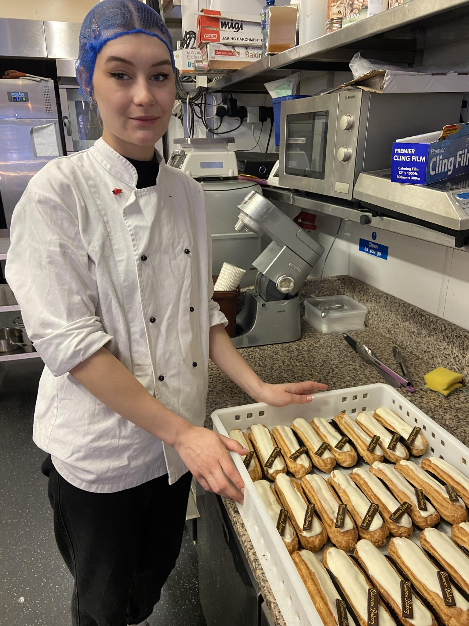
Díky této příležitosti jsem se zlepšila v angličtině. Dříve jsem se bála mluvit anglicky, jelikož jsem se bála, že řeknu cokoliv špatně. Před odletem jsme, ale ještě dělali přípravné kurzy angličtiny - OLS, což mě trochu ujistilo, že se zde neztratím. Dříve bylo pro mě lepší nemluvit a nechat to říct ostatní, ale tady jsem vlastně ani neměla na vybranou. Mluvit jsem musela. Všichni okolo mě mi pomáhali a dokonce mě chválili, že umím hezky mluvit. Opravdu moc mi to pomohlo a teď už se nebojím mluvit anglicky.
Bydlela jsem se starší paní, které bylo kolem 50 let, a s jejím psem Molly, který byl velmi specifický svým předkusem. Byl sice velmi přátelský, ale hned první noc přišel do mého pokoje, a jak jsem na něj nebyla zvyklá a v té tmě zářily jen jeho zuby, poměrně mě vylekal. Paní Sylvia byla velmi přátelská, hodná a starala se o mě skvěle. A za ten měsíc jsme se spolu velmi spřátelili. Byla to velmi čistotná paní a velmi spořádaná. Při odjezdu jsme si domluvily, že se v budoucnu rozhodně musíme navštívit.
Docela jsem se obávala, jak vyjdu s penězi, ale dostala jsem z grantu kapesné, které mi vystačilo na všechny mé cesty. Z grantu bylo hrazeno i ubytování, stravování, letenky a další cesty.
O víkendech jsme jezdili poznávat krásy Irska. Například dech beroucí Moherské útesy, kam cesta trvala cca. 3 hodiny. Po cestě se nám ještě porouchal autobus, ale rozhodně to stálo za to.
Jsem moc ráda, že jsem tuto zkušenost podstoupila, jelikož mě to posunulo zas o kousek dál. Zjistila jsem, kolik toho vlastně dokážu, když mám určitou zodpovědnost. Že vše se dá vyřešit (různé problémy, se kterými jsme se setkávali), a nic nekončí tragédii.
Dokázala jsem si zde najít nové kamarády, které chci v budoucnu navštívit, nebo oni mě. Také jsem dostala pracovní nabídku od mé práce, a to mě velice potěšilo.
Irsko je opravdu neskutečné krásné a vím, že jsem tuto zem nenavštívila naposledy. Ale musím uznat, že po měsíci v cizí zemi, jsem se už opravdu těšila domu. Nejvíce jsem se těšila na rodinu, kamarády, mé 3 kočky a hlavně na pořádné české jídlo.

